ESTUDO DA INFLUÊNCIA DO TEOR DE Mg NA TRABALHABILIDADE A FRIO EM LIGAS DE Al-Mg

M.S.V. Matos, A.O. Kishi, A.G.P. Oliveira e F.A.J. Cavalcante
Curso de Engenharia Mecânica, Centro Tecnológico, Universidade Federal do Pará.
Campus Universitário do Guamá, Rua Augusto Corrêa,01. Laboratório de Engenharia Mecânica, Sala 205, Guamá, Belém-Pa. Cep: 66075-110, Cx. Postal: 479.

Professor Doutor J.M.V. Quaresma
Palavras-Chave: Trabalhabilidade a frio, microestrutura, teor de Mg.

RESUMO
Trabalhabilidade é normalmente definida como o grau de deformação que um material pode ser submetido sem sofrer fratura e/ou trincas externas. No trabalho a frio o encruamento não é aliviado, logo a tensão aumenta com a deformação, por isso o trabalho a frio tem menor trabalhabilidade do que o trabalho a quente. Portanto, a menos que os efeitos do trabalho a frio sejam aliviados por tratamentos térmicos de recozimento, a deformação total alcançada no trabalho a frio sem que haja fratura ou trinca é menor em comparação com a obtida no trabalho a quente. De acordo com Precht e Pickens (1987), ligas de Al-Mg sujeitas a tratamento térmico entre 500° e 560°C, expostos a testes de torção, apresentaram pouca alteração nos picos de tensão quando comparadas com amostras sem tratamento térmico. Gavgali e Aksakal (1998) recomendam, para melhorar a trabalhabilidade a quente da liga AA2014, uma temperatura de solubilização de 480°C por 8h a uma taxa de resfriamento de 12 Kh⁻¹. Fica evidente a importância do estudo da trabalhabilidade a frio, e em uma investigação preliminar este trabalho abordará a influência da variação do teor de Mg em duas ligas diluídas de Al-Mg. Os resultados serão avaliados através da microestrutura revelada após ataque químico, além de buscar qual teor de Mg proporciona melhor trabalhabilidade a ligas Al-Mg.
Para uma análise correta dos resultados confeccionou-se amostras circulares (4mm de espessura e 6mm de diâmetro), oriundas de solidificação em lingoteiras metálicas. Após usinagem preliminar para acabamento superficial, as amostras tiveram suas laterais cortadas para que pudessem ser laminadas, em laminador manual, com redução de 0.1mm por passe. A figura 1 mostra uma amostra após usinagem.
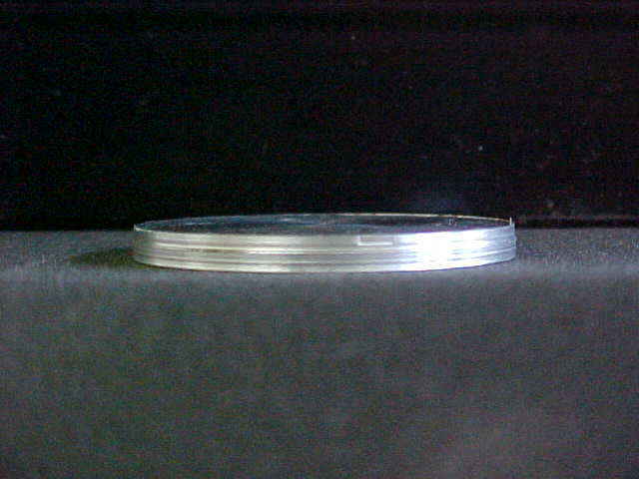

Figura 1: A mostra usinada antes de sofrer cortes em suas laterais.

Todas as amostras foram preparadas de forma análoga. As ligas que servem de material a este trabalho têm composição de Al-2%Mg e Al-8%Mg. As confirmações das composições químicas das ligas foram obtidas através de Spectrômetro de Massa. A partir da confecção das amostras o passo seguinte foi a laminação das mesmas.
O objetivo de atingir 47% de grau de deformação foi igual para ambas ligas, fazendo metalografia a cada 13,35% de grau de deformação, comparando os resultados para as duas amostras e avaliando a trabalhabilidade das mesmas.
O comportamento das ligas foi completamente diferente entre si. A liga de composição Al-2%Mg, apresentou excelente trabalhabilidade, mesmo em graus de deformação superiores a 30%, conseguindo atingir a redução de 47% da espessura sem ocasionar nenhuma trinca superficial. Porém, a amostra de composição Al-8%Mg sofreu ruptura superficial após grau de deformação de 13,35%, e em cada novo passe os defeitos tendiam a se agravar, o que pode ser visto nas Figuras 2(a), 2(b) e 2(c).
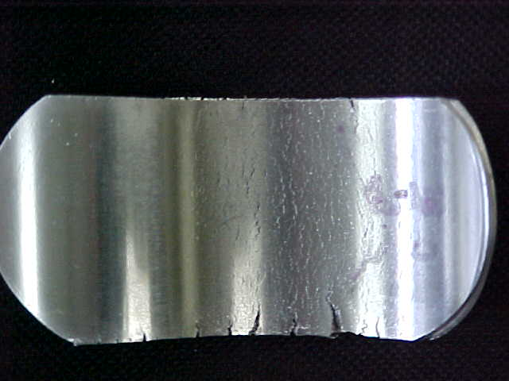
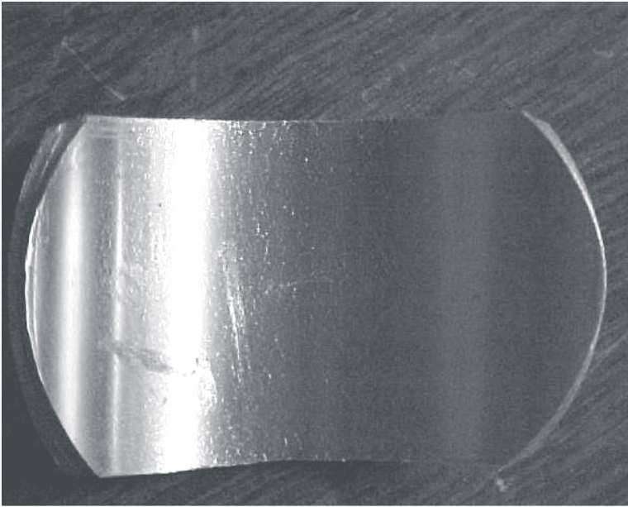
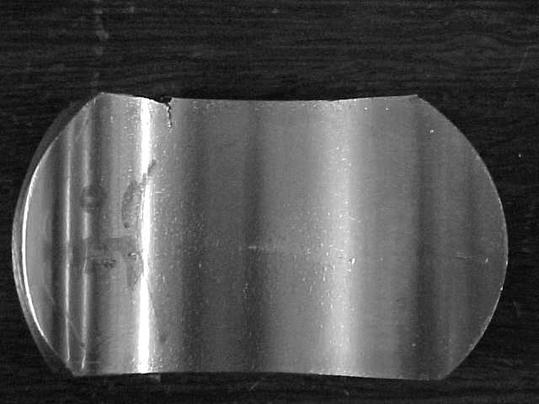

(a) (b) (c)
Figura 2: Amostras laminadas a frio da liga Al-8%Mg. Com graus de deformação de (a)13,35%, (b)28,76% e (c)47%
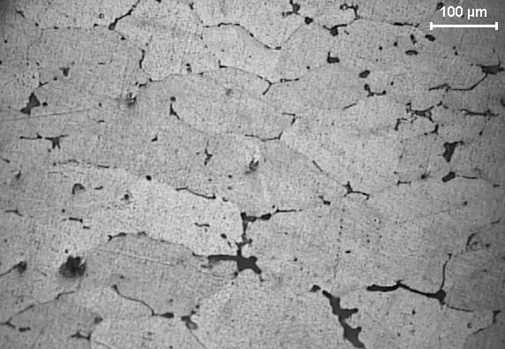
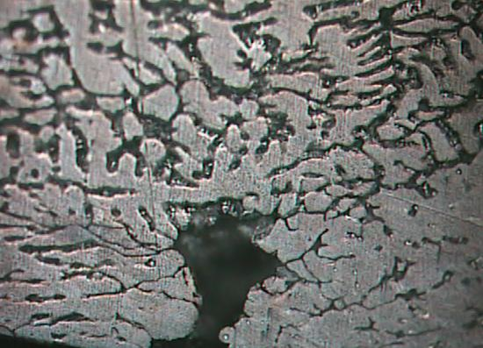
Portanto, esse procedimento experimental mostra que a adição de Mg diminui a trabalhabilidade a frio da liga Al-Mg. Quando comparadas as fotomicrografias de ambas ligas, feitas após ataque com reagente Tucker por 50s, mostram as diferenças entre as duas. Vê-se a existência de vazios em ambas com maior teor de Mg as fissuras puderam ser vistas a olho nu, enquanto que para a outra os defeitos só puderam ser vistos em analisador LEICA DMR 550 IW com aumento de 200x. A Figura 3 mostra micrografia após grau de deformação de 28,76% nas amostras.
a
b

Figura 3: Fotomicrografias das amostras após 28,76% de grau de deformação (a) Al-2%Mg, (b) Al-8%Mg. Aumento 200%.

Logo os resultados obtidos indicam que a liga Al-2%Mg tem melhor trabalhabilidade a frio que a liga Al-8%Mg. Claro que a liga com maior teor de Mg pode chegar à redução desejada (47%) mas para isso seria necessário tratá-la termicamente antes da redução de 13,35%, grau de deformação a partir do qual surgiram trincas superficiais, para que houvesse alívio do encruamento e possibilidade de continuar a conformação mecânica até o ponto desejado.

Agradecimentos: Agradecemos ao GPEMAT (Grupo de Pesquisa em Engenharia dos Materiais) e a ALUBAR Metais.

REFERÊNCIA
W. PRECTH, J.P. PICKENS, Metall. Trans. A. 18 (1987) 1603-1611.
M. GAVGALI, B. AKSAKAL, Materials Science and Eng. A254 (1998) 189-199.
ASM SPECIALTY HANDBOOK; Aluminum and Aluminum Alloys; 1993.
NOVIKOV; Teoria do Tratamento Térmico dos Metais; Rio de Janeiro:UFRJ, 1994.

